Windows videot: <https://www.youtube.com/playlist?list=PLZw_fXxI6L51dB6hD03-MAX8cBc7FqR6l>

Contents

Organisaatiot (OU eli Organizational Unit) 1

Käyttäjät 2

UPN eli User Principal Name 4

Ryhmät 4

Ryhmään lisääminen 5

Tietokoneet 5

OU poistaminen 6

Roskakori 7

Distinguished name 8

Toimialueeseen voidaan luoda uusia organisaatiota, ryhmiä ja käyttäjiä. Myös monia muita erilaisia objekteja. Näitä objekteja luodaan Active Directory Users and Computers valikosta.

# Organisaatiot (OU eli Organizational Unit)

Organisaatiot ovat tärkeitä, sillä niille tehdään ryhmäkäytäntöjä, jotka sitten koskevat kaikkia käyttäjiä jotka kuuluvat kyseiseen organisaatioon. Organisaatiot ovat ikään kuin kansioita jotka sisältävät käyttäjiä, ryhmiä ja tietokoneita. Niiden avulla saadaan tehtyä hierarkia toimialueeseen. Uusi organisaatio luodaan seuraavasti:

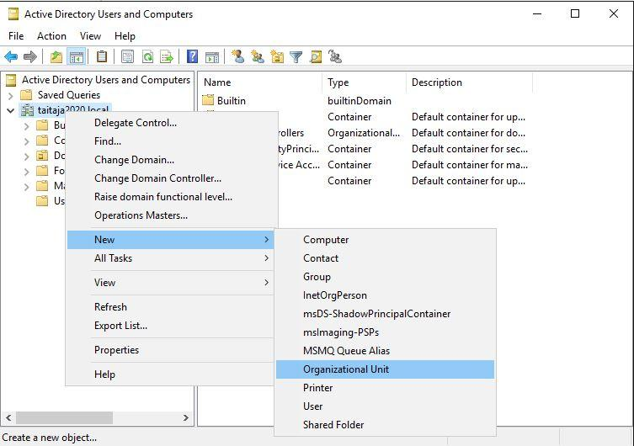

Anna nimi organisaatiolle. Täppä kohdassa Protect container from accidental deletion on päällä oletuksena. Tämä tekee organisaation poistamisen vahingossa hankalammaksi.

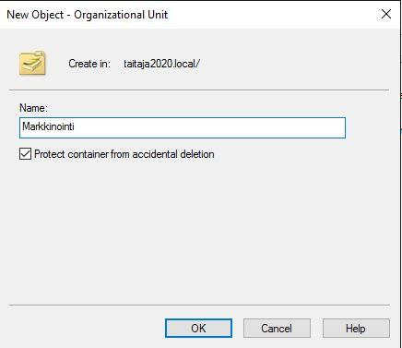

Uudesta organisaatiosta tulee uusi kansio toimialueelle. Sen sisälle voidaan sitten luoda muita objekteja, kuten käyttäjiä ja ryhmiä.

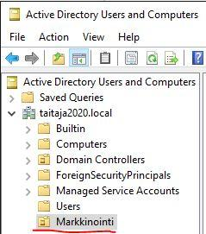

# Käyttäjät

Uusi käyttäjä luodaan klikkaamalla hiiren oikealla esim. organisaatiota, johon se halutaan luoda ja sitten New User. Kiinnitä eritystä huomiota kohtaan User logon name: tämä on käyttäjän kirjautumistunnus, kun hän kirjautuu toimialueeseen. Tässä tapauksessa tunnus on mikkomal.

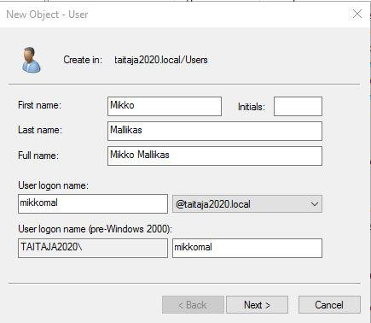

Seuraavassa ikkunassa asetetaan käyttäjälle salasana ja voidaan määrittää muita salasana asetuksia. Tätä salasanaa käyttäjän tulee käyttää, kun hän kirjautuu toimialueelle.

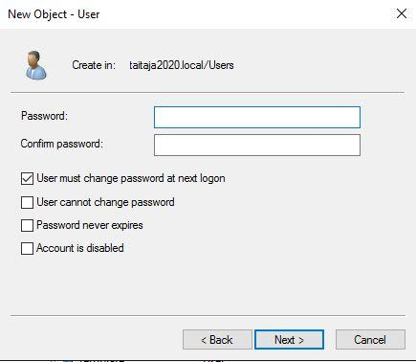

Yleinen käytäntö on luoda toimialueelle mallikäyttäjä jonka asetukset ja ominaisuudet laitetaan kuntoon. Tätä mallia (kutsutaan yleensä Template) sitten kopioitaisiin jotta uusilla käyttäjillä olisi samat ominaisuudet. Kopioidessa avautuu samat kaksi ikkunaa jotka uuden käyttäjänkin luomisessa avautuu (kaksi yllä olevaa kuvaa).

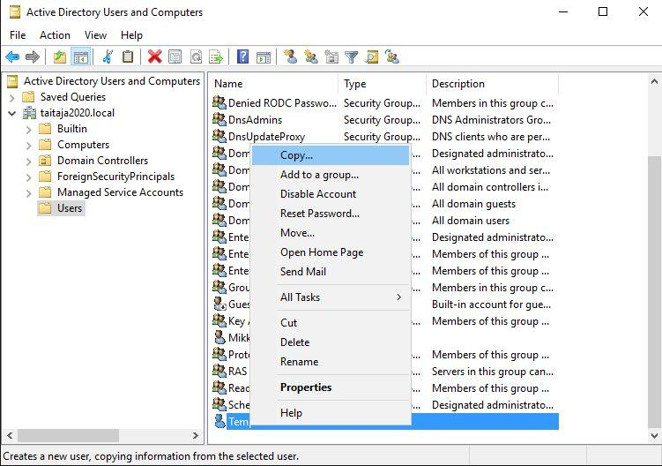

## UPN eli User Principal Name

Toimialueen objektien yhteydessä puhutaan usein termistä UPN. Tämä tarkoittaa käyttäjän kirjautumistunnusta esimerkiksi mikko@taitaja2020.local

# Ryhmät

Ryhmiä käytetään mm. oikeuksien myöntämisessä kansioille ja tiedostoille, jos halutaan määrittää oikeuksia isommalle porukalle eikä vaan yksittäiselle käyttäjälle. Ryhmän voi luoda minne tahansa toimialueella. Tässä se on luotu Markkinointi organisaatioyksikön alle. Klikkaa Markkinointia hiiren oikealla ja valitse New > Group

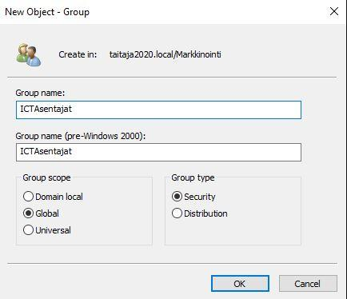

# Ryhmään lisääminen

Ryhmään voidaan lisätä käyttäjiä muutamaa eri kautta. Voit klikata käyttäjää ja valita Add to a group, tai klikata ryhmää ja valita Add users. Alla olevassa kuvassa kenttään Enter the object names to select tulee kirjoittaa käyttäjän nimi joka ryhmään halutaan lisätä. Kirjoittamisen jälkeen paina Check Names kohtaa ja jos nimi alleviivataan, se löydettiin ja voidaan lisätä.

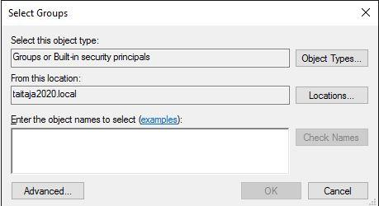

Lisäämisen jälkeen ryhmän tiedot näyttäisivät tältä, koska Opiskelija niminen käyttäjä on lisätty.

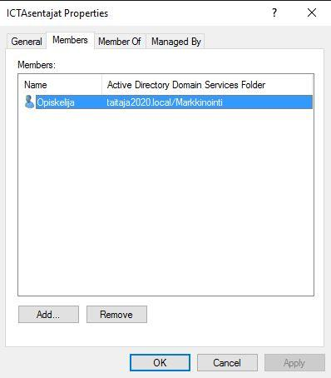

# Tietokoneet

Kun tietokone liitetään toimialueelle sille tulee tietokone tili AD users and computers alle. Tietokonetilin nimi on sama kuin tietokoneen nimi. Eli jos olet asettanut työaseman nimeksi TaitajaPC, se tulisi samalla nimellä AD users and computers alle. Tietokone tili voidaan myös luoda etukäteen.

Hyvä käytäntö on, että tietokoneilla on ennalta sovittu nimeämiskäytäntö. Esim. alla olevassa kuvassa yrityksen tietokoneet ovat muotoa TA-0000, eli työasema-0000 ja eteenpäin.

Jos yrityksessä on paljon eri tiloja, koneet voitaisiin nimetä esim. luokkatilan mukaan. Esim. A-talo-TA-0003 ja B-talo-TA-0065. Palvelin voisi olla esim. D-talo-SRV-0001.

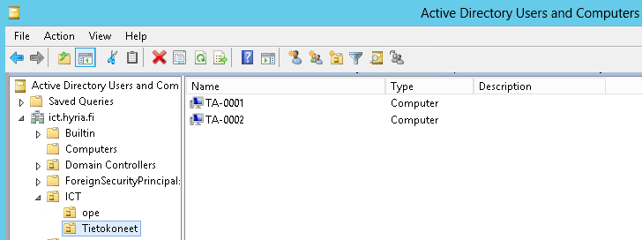

# OU poistaminen

Oletuksena Organisaatioyksiköitä ei voi poistaa toimialueelta. Se on suojattu koska vahingossa poistamalla saisi pahaa jälkeä aikaan.

Näin poistat organisaatioyksikön. Ota päälle Advanced Features.

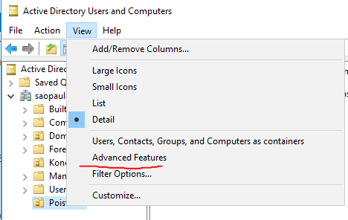

Klikkaa hiiren oikealla OU:ta jonka haluat poistaa > Object välilehti > ota täppä pois kohdasta Protect object from accidental deletion.

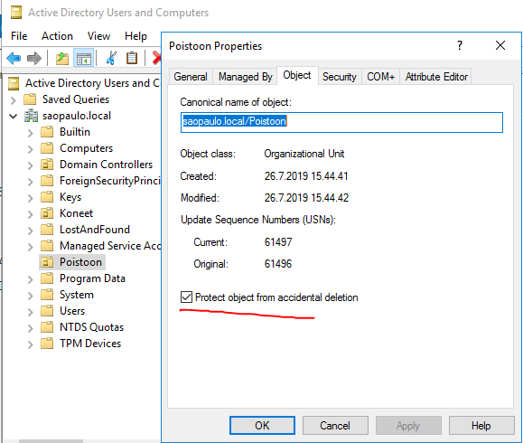

Tämän jälkeen voit poistaa OU:n. Tämä mahdollistaa myös OU siirtämisen.

Jos et tee ylläolevia asetukset valittaisi Windows poiston yhteydessä näin:

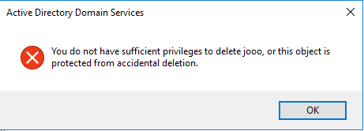

# Roskakori

Kun otat käyttöön AD Recycle Bin toiminnon, voit palauttaa vahingossa poistettuja AD objekteja. Saat sen käyttöön seuraamalla alla olevia kuvia:

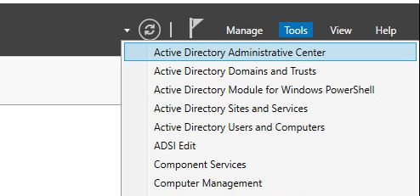

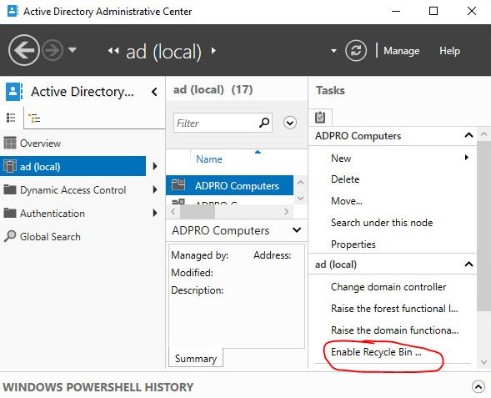

# Distinguished name

Käyttäjät ja organisaatiota jotka luodaan voidaan joskus ilmoittaa kuvan mukaisessa muodossa.

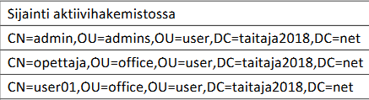

Miten tätä luetaan? Lukeminen pitää tehdä oikealta vasemmalle.

DC = net – toimialueen pääte on .net

DC = taitaja – toimialueen nimi on taitaja2018

OU = user - objekti sijaitsee user nimisessä organisaatioyksikössä

OU = office - user nimisen organisaatioyksikön sisällä on office niminen organisaatioyksikkö

CN = user01 – käyttäjän nimi on user01

Tästä muodstuisi siis alla olevan kuvan mukainen kansio rakenne toimialueeseen.

